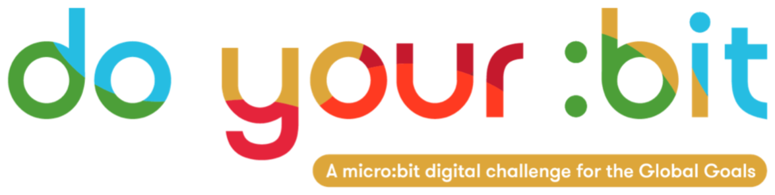

Dobre zdrowie & Jakość życia

Wprowadzenie do Celu 3 - Dobre zdrowie & Jakość życia

Użyj tego przewodnika, aby wprowadzić swoich uczniów do Globalnego Celu, Dobre zdrowie & Jakość życia.
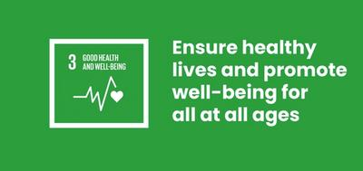

Czym jest Globalny Cel 3?
Cel 3 Zrównoważonego Rozwoju: Dobre zdrowie i Jakość życia jest jednym z 17 Celów Zrównoważonego Rozwoju ustanowionych przez Organizację Narodów Zjednoczonych w roku 2015. Więcej informacji o tych Celach znajdziesz w naszym przewodniku.
Cel 3 Zrównoważonego Rozwoju jest szeroko zakrojony i ambitny. Ma doprowadzić do zapewnienia powszechnego dostępu do opieki zdrowotnej. Ma na celu pomóc ludziom prowadzić zdrowszy tryb życia – na przykład zdrowo się odżywiać i regularnie ćwiczyć – oraz uczynić świat, w którym żyjemy, bezpieczniejszym – na przykład poprzez zmniejszenie zanieczyszczenia powietrza i kontrolowanie ognisk chorób. Stawia na pierwszym miejscu zarówno zdrowie fizyczne, jak i psychiczne.

Aktywności
Poniżej znajduje się kilka pomysłów, które pomogą uczniom w osiągnięciu Celu 3. Mogą być wykorzystywane jako samodzielne działania lub w sekwencji jako pełny plan lekcji.

Działanie 1: Dobre samopoczucie w czasie pandemii

W tym działaniu uczniowie omówią zdrowie i dobre samopoczucie podczas pandemii COVID-19.
Czas trwania - 10 minut
Pokaż swoim uczniom następujący klip na temat zdrowia i samopoczucia podczas pandemii COVID-19, uzyskanego z "Największej na świecie lekcji na żywo!", a następnie przeprowadź dyskusję w klasie.
https://www.youtube.com/watch?v=woqJEoJNDs4
Poproś uczniów o zastanowienie się nad tym, co właśnie obejrzeli:
- W jaki sposób rozmowa odnosi się do Twojego życia?
- Co było najbardziej interesujące?
- Jak się po tym czułeś?
Zaproś uczniów do wyrażenia opinii i przedyskutowania ich własnych doświadczeń związanych z pandemią.

Działanie 2: Zrozumienie Celu 3

W ramach tych działań uczniowie zbadają i przedyskutują, dlaczego zdrowie i jakość życia są ważne i co jest potrzebne do osiągnięcia Celu 3.
Czas trwania - 10 minut

1. Wprowadzenie
Wyjaśnij, że zamierzasz omówić Globalny Cel 3: Dobre zdrowie i Jakość życia - nie tylko w kontekście COVID-19, ale wszystkim, co ma wpływ na nasze i innych ludzi zdrowie i jakość życia.
Wyświetl powyższe logo Celu 3, wyjaśni, jaki jest Cel 3 i przedyskutuj następujące zagadnienia:
- Czym jest dobre zdrowie? Co to jest jakość życia?
- Czy potraficie podać przykład chorób fizycznych lub psychicznych, na które cierpieliście? Co z innymi ludźmi?
- Dlaczego ważne są dobre zdrowie i jakość życia?

2. Dyskusja w grupie
Teraz poproś uczniów o wyobrażenie sobie świata, w którym osiągnięto Globalny Cel 3: Dobre zdrowie i Jakość życia. Wspólnie lub w mniejszych grupach omówcie poniższe zagadnienie:
„Pomyśl o przyszłości. Jaki byłby świat, w którym troszczy się o zdrowie i jakość życia wszystkich obywateli?”
Możecie również rozważyć następujące pytania w dyskusji:
- Jak zdrowie i jakość życia wpływają na społeczeństwo? W szczególności pomyślcie o pandemii COVID-19? Czego potrzebuje społeczeństwo, aby wszyscy zostali otoczeni opieką?
- Co ma wpływ i wspiera zdrowie i jakość życia w Twojej społeczności? Np. szpitale, ośrodki życia społecznego, parki, tereny zielone.
- Kto odpowiada za nasze zdrowie i jakość życia?

3. Informacje zwrotne
Daj uczniom czas na przedstawienie ich odpowiedzi. Postaraj się uwzględnić jak największą liczbę pomysłów i czynników – we wszystkich obszarach objętych Celem 3.
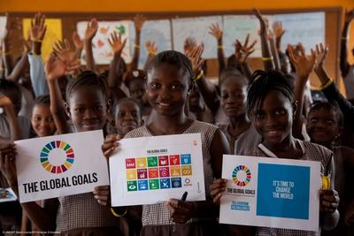

Działanie 3: Cele w zakresie zdrowia i jakości życia

W ramach tego działania uczniowie opracowują plan dotyczący własnego zdrowia i jakości życia.
Czas trwania - 15 minut

1. Wprowadzenie
Wyjaśnij, że każdy uczeń stworzy osobisty plan zdrowia i jakości życia, którego celem będzie poprawa jego zdrowia fizycznego i psychicznego. Niektóre przykłady mogą obejmować: regularne ćwiczenia; dedykowany czas dla rodziny; mycie zębów dwa razy dziennie; regularne spanie po 8 godzin.
Zachęć uczniów do myślenia o sobie - to ich własny plan osobisty i nie muszą się nim dzielić, jeśli nie chcą. To powinny być rzeczy, które chcą osiągnąć dla siebie, aby mogli być zdrowsi i szczęśliwi.

2. Spisanie celów w zakresie zdrowia i jakości życia
Każdy cel może być zapisany za pomocą poniższego schematu SMART (to pierwsze litery słów kluczowych po angielsku). Uwzględnienie tego schematu może zwiększyć Twoje szanse na osiągnięcie osobistych celów.
- Sprecyzowane: Co konkretnie próbujesz osiągnąć?
- Mierzalne: Skąd będziesz wiedział, że robisz postępy?
- Osiągalne: Czy naprawdę możesz osiągnąć ten cel?
- Odpowiednie: Czy to coś, zmieni Twoje osobiste życie?
- Terminowe: Kiedy zamierzasz osiągnąć ten cel?

3. Informacja zwrotna i dyskusja
Poproś ochotników o podzielenie się jednym lub kilkoma swoimi osobistymi celami.
- Czy inni mają podobne cele?
- Czy potraficie wymienić wskazania, aby osiągnąć te cele?
- Czy są przeszkody, które mogą uniemożliwić ich osiągnięcie?
Uczniowie mogą zaprezentować swoje osobiste plany ochrony zdrowia i jakości życia w swoim domu. Przypomnij im o ponownym sprawdzeniu swoich celów, aby zobaczyć, czy zostały osiągnięte.
To działanie zapewnia dobre wprowadzenie do prototypwania z micro:bitem Uspokajanie diód LED i Wysłanie uśmiechu.

